Заняття 10
Тема: Володимир Сосюра Загальний огляд життя
Поезії «Білі акації будуть цвісти», «Васильки», «Любіть Україну»

Корисні посилання
- https://www.youtube.com/watch?v=prjp1lYlAAU
- https://zno.if.ua/?p=2610
- https://www.youtube.com/watch?v=tC3k5uuePls
- https://www.youtube.com/watch?v=c_kk6adRu9E
Завдання:
- Подивіться відео
- Опрацюйте та законспектуйте лекцію ( біографію поета та аналіз поезій). Вивчить конспект.
- Напам’ять: «Любіть Україну»
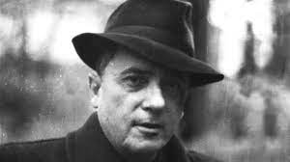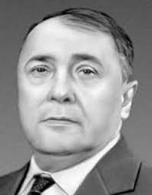
Володимир Миколайович Сосюра — український письменник, поет-лірик, автор понад 40 збірок поезій, широких епічних віршованих полотен (поем), роману «Третя Рота», козак Армії УНР.

6 січня 1898р. народився на станції Дебальцеве (Донецька область) у шахтарській родині. Батько Володимира за походженням був французом. У родині Сосюр було 8 дітей.

Дитячі роки пройшли в селищі Третя Рота, на берегах річки Сіверський Донець. Родина Сосюр часто переїжджала, бо батько часто змінював місце работи, щоб утримувати багатодітну родину.

З 11 років хлопець іде працювати: спершу до бондарного цеху содового заводу, потім телефоністом, чорноробом, не цурається випадкового заробітку.

В.Сосюра почав писати вірші з 14 років.

З 1911 до 1918 року навчався в двокласному міністерському училищі м. Верхнього, трикласному нижчому сільськогосподарському училищі на станції Яма Північно-Донецької залізницi, маркшейдерському бюро Донецького содового заводу.

Після смерті батька (1915 р.) йде працювати на шахту, потім знову повертається до школи.

Брав участь в Українській революції, спершу в армії УНР, пізніше в Червоній армії.

У 1917 році лисичанська газета “Голос рабочего” друкує вірш “Плач волн”, згодом “Чи вже пора”

Перша збірка поета вийшла у 1921 році і мала назву «Поезії» та поема “Червона зима”. Після їх публікації він став популярним.

По закінченні громадянської війни вчився в Комуністичному університеті в Харкові (1922—23) і на робфаці при Харківському інституті народної освіти (1923—25).

У 1922p. виходить друга збірка В. Сосюри —на той час студента Харківського університету — “Червона зима”.

Протягом десятиріччя (1922—1932) поет побував у багатьох літературних організаціях, наприклад, у “Плузі”, “Гарті”, ВАПЛІТЕ та інших

Вперше одружився в 1922 році на Вірі Каперівні Берзіній. Від першого шлюбу в нього було двоє синів.

Вдруге Сосюра одружився в 1931 з Даниловою Марією Гаврилівною. В них народився син Володимир. У 1949 р. Марію Сосюру заарештували начебто за розголошення державної таємниці і заслали до Казахстану. Лише через 5 років вона повернулася. Кажуть, що з вокзалу поет ніс Марію на руках. Разом вони прожили до кінця життя.

У 30-х роках Сосюра багато над перекладами творів О. Пушкіна, М. Лермонтова, О. Блока, І. Петникова.

У 1936 році поета знову приймають до Спілки радянських письменників (у 1934 був виключений “за націоналістичі ухили”).

У 1937р. В. Сосюра починає працювати над романом у віршах “Червоногвардієць”, який закінчує 1940р.

З початком Другої світової війни письменник виїздить до Уфи. В.Сосюра працював військовим кореспондентом фронтової газети “За честь Батьківщини” бере участь у роботі українського радіокомітету, виступає як пропагандист і агітатор, виїздить на фронт. 1944р. поет повертається до Києва.

У 1948 Сосюру відзначено найвищою тоді нагородою — Сталінською премією.

Незважаючи на хворобу серця письменник багато працював — з’являються збірки “Лірика” (1959) і “Близька далина” (1960), “Поезія не спить” (1961), “Щастя сім’ї трудової” (1962) і “Якби помножити любов усіх людей” (1963).

В останні роки свого життя письменник написав автобіогрфічний роман “Третя рота”.

Останніми творами В. Сосюри є поема “За владу Рад” (1964), останніми збірками — “Осінні мелодії” і “Весни дихання” (1964) .

В 1951 він знову зазнав обвинувачення у «буржуазному націоналізмі» за патріотичну поезію «Любіть Україну», яка була написана 1944 року.

У 1963 році отримав Шевченківську премію (за збірки поезії “Ластівки на сонці” і “Щастя сім’ї трудової”).

Помер 8 січня 1965 року. Похований у місті Києві, на Байковому кладовищі у Києві.

Цікаві факти про Володимира Сосюру!
У дитинстві він захоплювався творчістю: Т.Шевченка, І. Франка, Лесі Українки, О. Пушкіна, М. Лермонтова.
Володимир Сосюра був двічі засуджений до страти. Його врятували вірші: червоноармійці заслухалися поезіями й пожаліли талановитого юнака.
Упродовж життя видав понад 80 поетичних збірок.
Найулюбленіший колір Володимира Миколайовича – голубий.

Твори Сосюри
У творчості Володимира Сосюри виразно простежуються риси неоромантизму. Найбільше працював Володимир Миколайович у жанрах патріотичної, пейзажної та інтимної лірики.

– романи Сосюри:
Третя Рота (1926-30; 1942; осінь 1959 — весна 1960)
Червоногвардієць (1937-40; віршований роман)
– вірші Сосюри:
Білі акації будуть цвісти
Васильки
Вода десь точить білий камінь
Ганна Іванівна
Гей, рум’яні мої небокраї
До брата
Іще не скресла крига на Дніпрі
Зима
Коли світало
Люблю весну, та хто її не любить
Любіть Україну (1944)
Літо
Марії
Солов’їні далі
Степ
Так ніхто не кохав
Третя рота (Павлу Безпощадному)
Учитель
Я пам’ятаю
Як я люблю тебе, мій краю вугляний
– поеми Сосюри:
1917 рік (1921)
Віра (1923)
Вітчизна (1949)
Володька (лютий 1943)
Вчителька (1928–1929)
Галичанка (1931)
Залізниця (1923–1924; епопея з п’яти поем)
Мазепа (1929 – 1959, була в списку заборонених творів)
Минуле (1930)
Оксана (1922)
Розгром
Розстріляне безсмертя (1960)
Студентка (1947)
Червона зима

“Бiлi акацiї будуть цвiсти” аналіз вірша (паспорт)
Автор – В. Сосюра
Рік написання – 1927
Жанр – ліричний вірш
Вид лірики – інтимна з елементами пейзажної
Віршовий розмір – дактиль
В поезii “Бiлi акацiї будуть цвiсти” головними є почуття героя. Вони вписанi, пiдживленi, посиленi картиною весняної травневої природи, де цвiтуть акацii, ночi короткi i мiсячнi, спiвають соловї. В таку пору важко розлучитись з коханою хоча б на мить, хочеться бути з нею кожну хвилинку.
Художні засоби
У використаних автором художніх прийомах психологічного паралелізму, постійних епітетів, метафор легко простежуються народнопісенні мотиви.
Цвітіння акацій — чарівна, духмяна пора весни. Ліричний герой захоплюється красою життя, милується природою рідного краю:
Білі акації будуть цвісти
в місячні ночі жагучі,
промінь морями заллє золотий
річку, і верби, і кручі…
Емоційно наснажений епітет «жагучі», інверсована метафора «промінь морями заллє золотий» одразу створюють настрій урочистості і піднесення. Зорові враження в поезії підсилюються слуховими. А як передати прекрасні почуття закоханості людини, яка все навколо бачить і чує в якомусь казковому забарвленні і озвученні? Поет досить лаконічно, але точно відтворює стан героя: весняні ночі для нього — жагучі, солов’ї не витьохкують, а солодко плачуть, очі милої — повні туману кохання. Краса коханої асоціюється з найдорожчим — Батьківщиною: «В тебе і губи і брови твої, як у моєї Вкраїни» . І, звичайно, не можна не повірити у щирість почуттів людини, в серці якої злилися навіки воєдино образ коханої і образ Вітчизни.

Рідній Україні поет присвячує свою пісню любові:
Я люблю вічний гомін у місті,
що у серці народжує спів,
наші села широкі, барвисті,
у вінках ароматних садів.
Проте ця поезія Володимира Сосюри не обмежується лише сферою інтимних почуттів. В третій строфі виразно починають звучати нотки громадянські, патріотичні. Кохана подібна для поета до України. В останній строфі автор продовжує розвивати цю ідею. Апогеєм, кульмінацією цих порівнянь є злиття двох постатей – батьківщини і дівчини – в один образ для поета. І поєднує їх, перш за все, почуття любові, кохання.

“Бiлi акацiї будуть цвiсти” В. Сосюра
Білі акації будуть цвісти
в місячні ночі жагучі,
промінь морями заллє золотий
річку, і верби, і кручі…

Будем іти ми з тобою тоді
в ніжному вітрі до рання,
вип’ю я очі твої молоді,
повні туману кохання…

Солодко плачуть в садах солов’ї,
так, як і завжди, незмінно…
В тебе і губи, і брови твої,
як у моєї Вкраїни…

Ось вона йде у вінку, як весна…
Стиснулось серце до крику…
В ньому злилися і ти, і вона
В образ єдиний навіки.

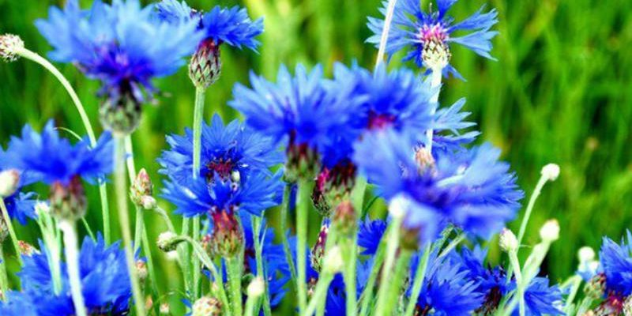
Вірш «Васильки» написаний поетом під впливом однойменної народної пісні. Це невеличка поетична мініатюра — роздум про вічну красу життя. Вірш має всього дванадцать рядків, але наповнені вони багатством асоціацій, виразністю образів і глибиною поетичного бачення. Аналіз вірша “Васильки“ допоможе дізнатися, яка тема, ідея, жанр, віршовий розмір, римування та скласти літературний паспорт твору.
“Васильки” Володимир Сосюра аналіз (паспорт)
Автор – Володимир Сосюра
Рік написання – 1939
Літературний рід — лірика.
Жанр — вірш.
Вид лірики — інтимна.
Тема. Оспівування щирого почуття, щасливої миті у душі закоханих.
Ідея: возвеличення кохання — смисл життя кожної людини.
Основна думка: «…і синіє щастя у душі моїй».
Мотив — щире почуття кохання, нерозривно пов’язане з красою природи; плинність життя.
Віршоний розмір: шестистопний хорей з широким використанням пірихію (парних ненаголошених складів). Цей розмір відповідає народнопісенному.
Римування: перехресне.
Художні засоби “Васильки”
Повтори: «Васильки у полі»
Метафори: «гаї синіють», «щастя синіє у душі…», «осіяють роки», «синіє поле», «хмарки летять».
Порівняння: «Васильки у полі… — васильки з-під вій», «одсіяють роки, мов хмарки на небі».
Епітет: «рідні очі», «невідомий час»)
Художній паралелізм «…васильки у полі, а у тебе, мила, васильки з-під вій»,
Повтор «васильки у полі»
“Васильки” Сосюра ідейно-художній аналіз
Сині васильки автор порівнює з кольором очей коханої. Цю барву художники-живописці вважають холодною. А під пером поета вона наповнюється теплом: «І синіє щастя у душі моїй».
Природа у вірші одухотворена, вона радіє і сумує разом з ліричним героєм, у душі якого панує оптимістичний настрій навіть тоді, коли він усвідомлює конечність людського життя. На зміну одному поколінню приходить інше, а вічними й нетлінними зостаються краса кохання, теплота людських сердець, єднання людини з природою:
Так же буде поле, як тепер, синіти і хмарки летіти в невідомий час,і другий, далекий, сповнений привіту,з рідними очима порівняє нас.
Вірш “Васильки” покладений на музику.
У вірші немає суму, що таке недовговічне людське буття. Оптимістична і філософська в своїй основі поезія вічно молодого співця допомагає людям жити й любити.
“Любіть Україну” – приклад відданої любові до Батьківщини, аналіз вірша допоможе визначити, який віршовий розмір, художні засоби, тема, ідея, жанр твору. Літературний паспорт твору можна підготувати, використовуючи подану інформацію.

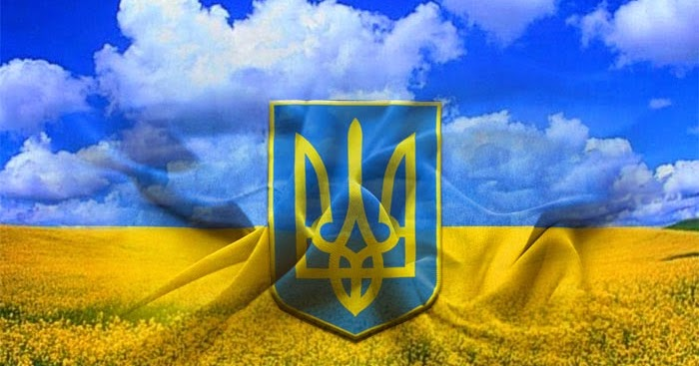
“Любіть Україну” Сосюра аналіз
Автор – Володимир Сосюра
Рік написання – 1944
Збірка – «Щоб сади шуміли»
Жанр: вірш-посилання
Літературний рід — лірика.
Вид лірики — громадянська (патріотична).
Тема: зображення поетичного образу України, її краси її величі.
Ідея: возвеличення палкого кохання українців до рідного краю, Батьківщини.
Основна думка: любов до України є едністю з невід’ємних частин духовності людини
Віршований розмір “Любіть Україну”: амфібрахій.
Римування: перехресне.
“Любіть Україну” художні засоби
Епітети: вишнева Україна, мова солов’їна, хмари пурпурові, краса, вічно жива і нова, очі ніжно-карі, багряні стяги, хмари пурпурові, весни світлі і щирі, небо голубе.
Порівняння – «як сонце, любіть, як вітер, і трави, і води…», «як порох і як дим», «як та купина»
Метафора «в просторів солодкому чарі»
повтор – «любіть Україну»,
гіперболи – «без неї ніщо ми, як порох і дим», «люби її кожну хвилину», «вічні ми будемо з нею»,
персоніфікації – Україна «живе у стежках, у дібровах»; «в огні канонад, що на захід женуть чужинців…», «в багнетах, що в тьмі пробивають нам путь», «гудуть батареї»,
риторичні звертання «Любіть Україну!», «Юначе», «Дівчино!».
“Любіть Україну” ідейно-художній аналіз
«Любіть Україну!» — це палке слово поета, мовлене в радісну годину визволення української землі. В. Сосюра створив ліричний образ «вишневої України», який оживає в нашій уяві чітко, рельєфно, наче на полотні вправного живописця. Сердечно, мовби в душу заглядаючи, звертається поет, зокрема, до кожного з нас і до всього народу:

Любіть Україну, як сонце любіть,
як вітер, і трави, і води,
в годину щасливу і в радості мить,
любіть у годину негоди.

Поет змальовує Україну, як «в світі єдину, одну», в зірках, у квітці, в пташині, у хвилях Дніпра — в тому вічному й нетлінному, що прийшло до нас крізь віки. Україні всміхається сонце, миготять зорі, шумлять верби над ставами, сяють вогні електростанцій. Ми всотуємо українську пісню, думу, красу українських національних святинь, які нагадують золоті моря пшениці в неозорих степах, сердечно любимо Україну «у сні й наяву, любимо і красу її, вічно живу і нову, і мову її солов’їну».

Український народ «своїми ділами» завоював пошану й повагу інших народів, і ми повік не забудемо звитяг славного лицарства запорізького, тих безсмертних оборонців нашого краю, нашого козацького роду.

Поет у творі звертається до всіх узагалі і до кожного зокрема. Анафора «Любіть Україну» робить вірш струнким і композиційно завершеним.

Поетове слово звучить щиро й безпосередньо. З порадою бути вірним у своїй палкій любові рідній Україні звертається поет до юнака:

Юначе! Хай буде для неї твій сміх,
І сльози, і все до загину…
Не можна любити народів других,
Коли ти не любиш Вкраїну!

Палким закликом-заповітом завершується високопатріотична поезія В. Сосюри:

Всім серцем любіть Україну свою,—
І вічні ми будемо з нею.
Художні особливості “Любіть Україну”
Передусім звертає на себе увагу емоційно-схвильований заклик — «любіть Україну», виражений двічі риторичним звертанням, яке і загострює увагу читача, і передає емоції автора, і є ідейно-пафосною, ідейно-композиційною основою твору.

Автор не випадково використовує епітет «солов’їна». Саме він розкриває красу рідного слова, синівську любов до рідної мови:

В грому канонад,що розвіяла в прах
Чужинців в зелених мундирах,
В багнетах, що в тьмі пробивали нам шлях
До весен і світлих, і щирих.

Ця строфа цікава ще й тим, що В.Сосюра використовує один із найпоширеніших художніх засобів — метонімію, тобто заміну понять на основі їх зв’язку, перенесення назви одного явища на інше.

Зрозуміло, що багнети і грім канонад уособлюють народ, армію, яка принесла визволення від фашистських окупантів (нагадуємо, що поезія написана в 1944 році).

В. Сосюра обережно використовує зображально-виражальні засоби, ніби побоюється збитися на фальшиву пишномовність, пустопорожній пафос. Поодинокі епітети влучні, точні, викликають цілу симфонію асоціацій: вишнева Україна, мова солов’їна, хмари пурпурові, весни світлі і щирі (усі епітети, крім першого, інверсовані, що підсилює звучання і зміст означуваного ними слова). Нечисленні порівняння (любіть Україну, як сонце любіть, як вітер, і трави, і води, між братніх народів, мов садом рясним, сіяє вона над віками) доповнюють поетичний образ рідної землі, так само, як і метафора «в просторів солодкому чарі», яка образно і сконденсовано передає красу отчого краю, його природи.

Серед порівнянь особливе смислове навантаження несе вираз «як та купина, що горить — не згора», своєрідний перифраз біблійної неопалимої купини як символу безсмертя народу, Батьківщини, яких не поневолити фашистам.

Такою — живою, реальною, зримою — постає Україна у вірші, що закінчується зверненням до молоді знову у формі заклику (юначе! дівчино!) до серця кожної людини.

Простота художніх засобів і їх довершеність, непідробна щирість і схвильованість інтонацій дали поетові змогу втілити глибокий загальнолюдський зміст: люби рідну землю, шануй інші народи, будь щедрий серцем на добро, добрі вчинки — тим ти звеличиш і прославиш своє ім’я, свою Україну у віках.

Історія написання вірша “Любіть Україну”
Поетична спадщина Сосюри багата патріотичними мотивами. Вірш Любіть Україну він написав у 1944 році – – році остаточного визволення України від німецько-фашистських загарбників. Твір є великим проявом безмежної любові поета до рідної Батьківщини і її культури.
Імпульсом для написання поезії стали факти цинічного, брутального ставлення компартійних чиновників, шовіністів до української культури.

Вірш уперше був опублікований у «Київській правді» та «Літературній газеті».

Патріотичний вірш «Любіть Україну!» у 1951 р. став причиною найгостріших звинувачень поета в націоналізмі. В.Сосюру знову перестають друкувати, він живе під прямою загрозою арешту, яка зникає тільки зі смертю Сталіна 1953 року.

